实验七 数据挖掘实验
[实验目的]
基于Fisher鸢尾花数据集学习K-均值算法（K-Means），了解数据挖掘的典型任务——聚类。基于Accidents数据集学习线性回归算法（Linear Regression），了解数据挖掘的典型任务——关键因子分析
[实验原理]
Fisher鸢尾花（iris）数据集是常用的聚类实验数据集，由英国统计学家Fisher于1936收集整理。该数据集包含150个数据样本，分为3类，即，Setosa、Versicolour、Virginica。每类50个数据，每个数据包含4个属性：花萼长度（Setal Length），花萼宽度（Setal Width），花瓣长度（Petal Length），花瓣宽度（Petal Width）。基于Fisher鸢尾花数据集四个属性中的两个（包含六种情况：（花萼长度，花萼宽度）、（花萼长度，花瓣长度）、（花萼长度，花瓣宽度）、（花萼宽度，花瓣长度）、（花瓣长度，花瓣宽度）），使用K-Means算法对该数据集进行聚类。
Accidents数据集是常用的数据挖掘实验数据集，它记录了美国50个州和1个特区发生重大交通事故的相关数据，数据源是美国交通部国家公路交通安全管理局于2004-2005年发布的数据和2000年美国人口普查的数据。该数据集从17个方面记录各地区的情况。基于Accidents数据集，使用线性回归方法计算第5-16个因素的线性回归效果度量值，比较其大小，判断哪些因素是重大交通事故发生的关键因子。
[实验方法]
上机验证
[实验器材]
计算机、MatLab/Simulink仿真平台。
[实验记录]
一 基于K-均值算法的聚类
- 选取的两个属性为（花萼长度，花萼宽度）
- 聚类结果可视化图像
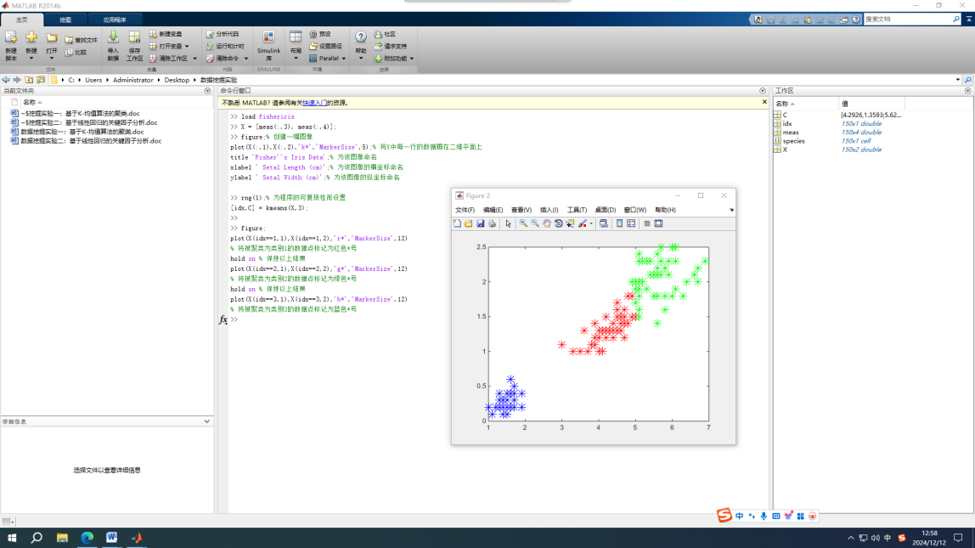
- 真实分类结果可视化图像

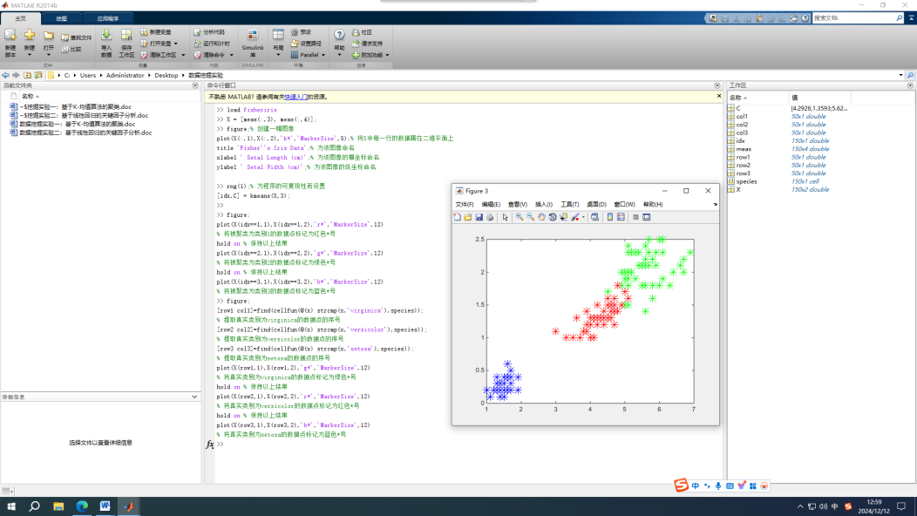
- 选取的两个属性为（花萼长度，花瓣长度）
- 聚类结果可视化图像
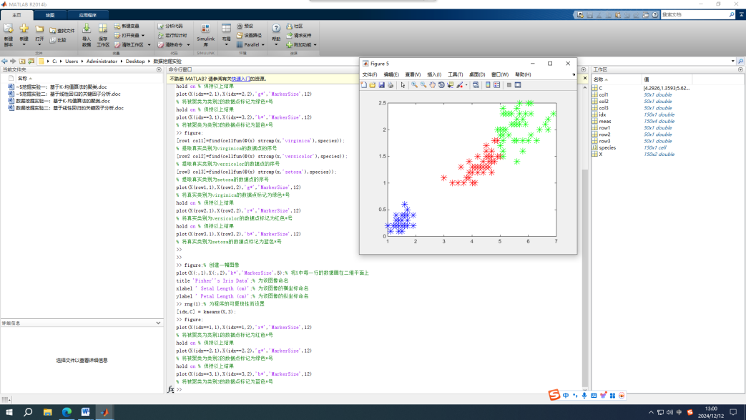
- 真实分类结果可视化图像
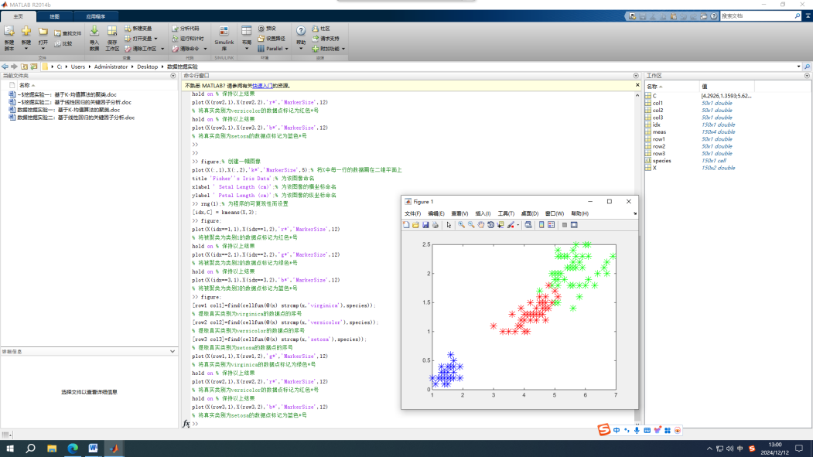

- 选取的两个属性为（花萼长度，花瓣宽度）
- 聚类结果可视化图像
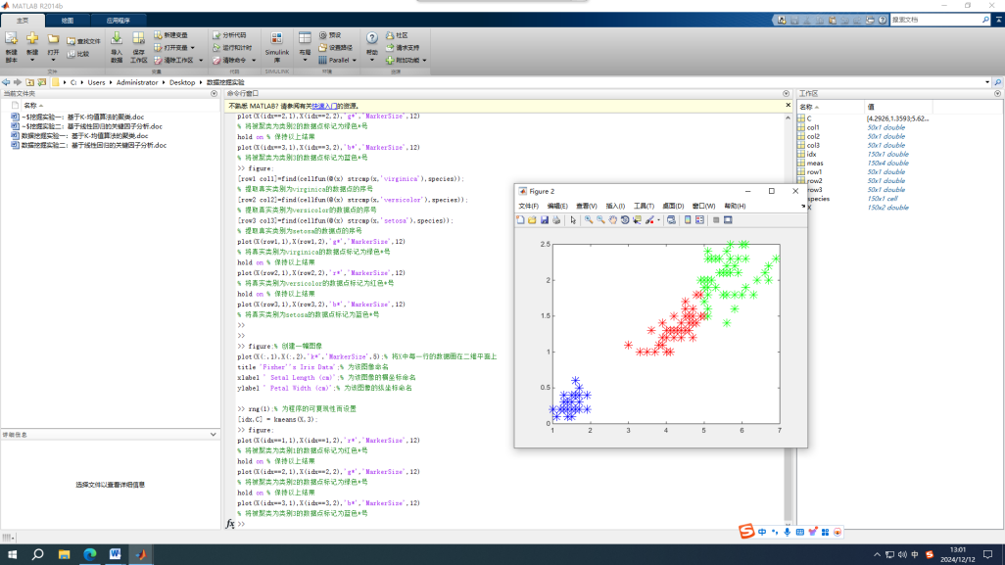
- 真实分类结果可视化图像
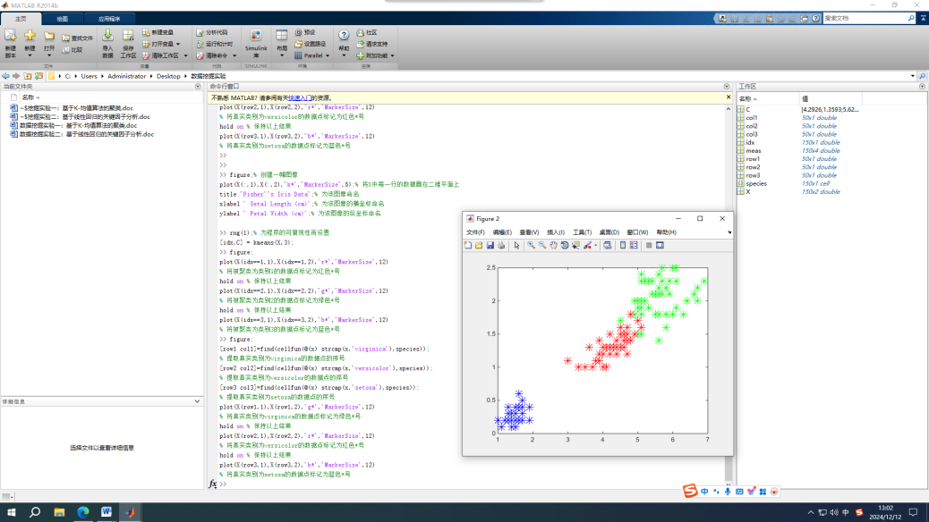
- 选取的两个属性为（花萼宽度，花瓣长度）
- 聚类结果可视化图像
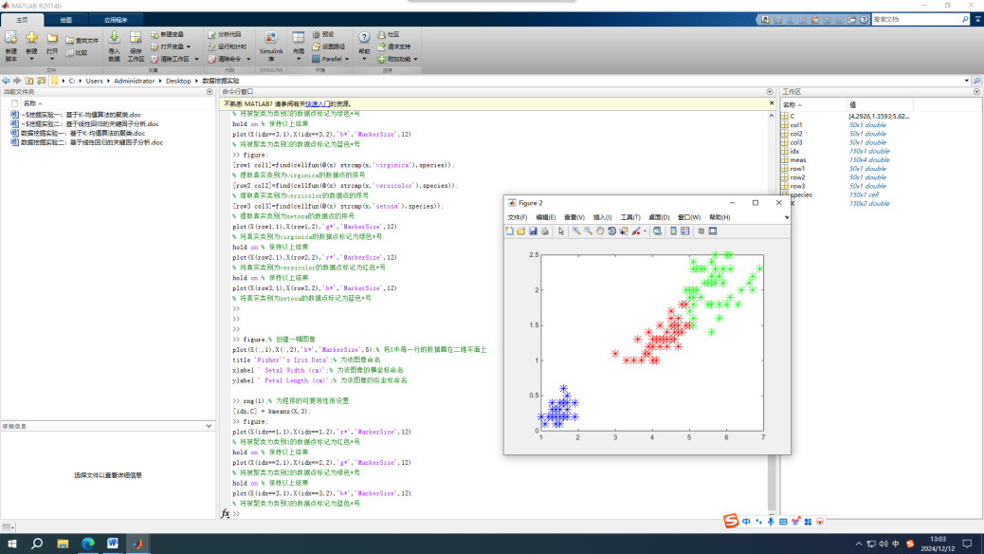
- 真实分类结果可视化图像
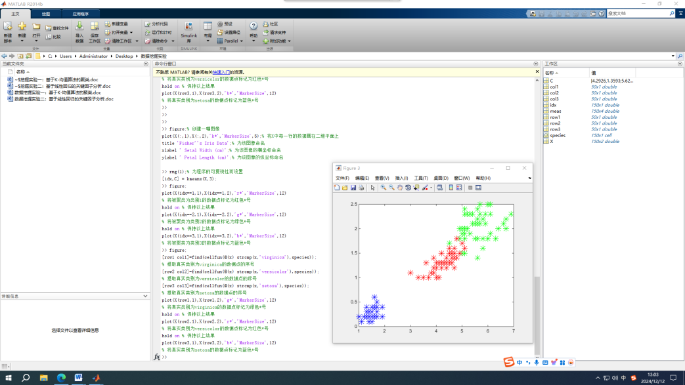
- 选取的两个属性为（花萼宽度，花瓣宽度）
- 聚类结果可视化图像
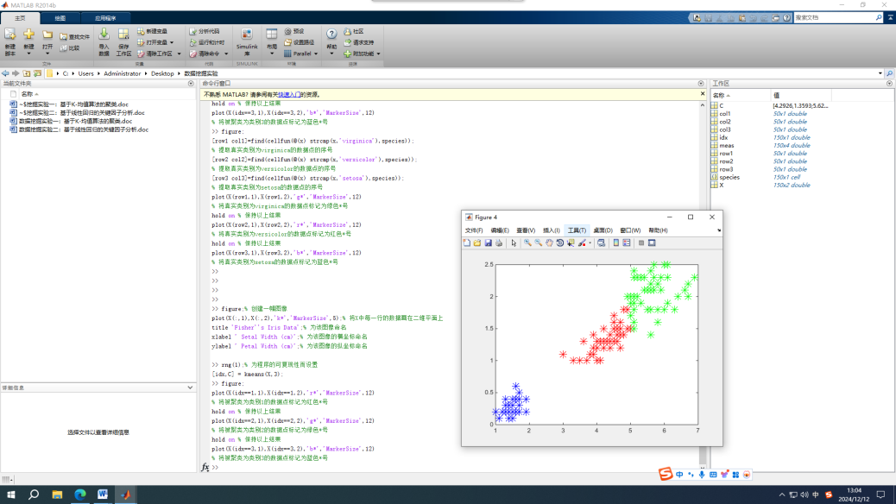
- 真实分类结果可视化图像
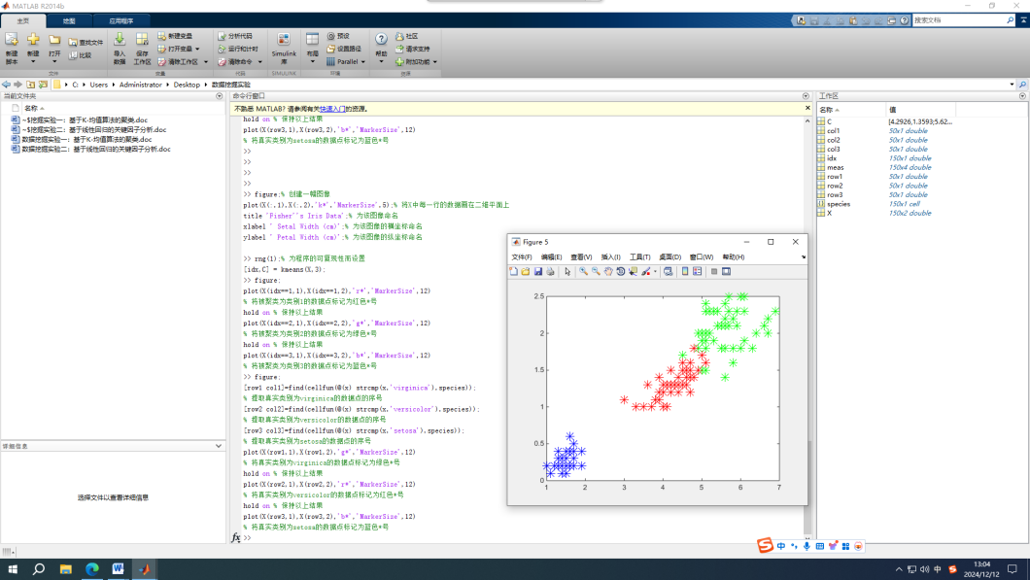
- 选取的两个属性为（花萼宽度，花萼长度）
- 聚类结果可视化图像
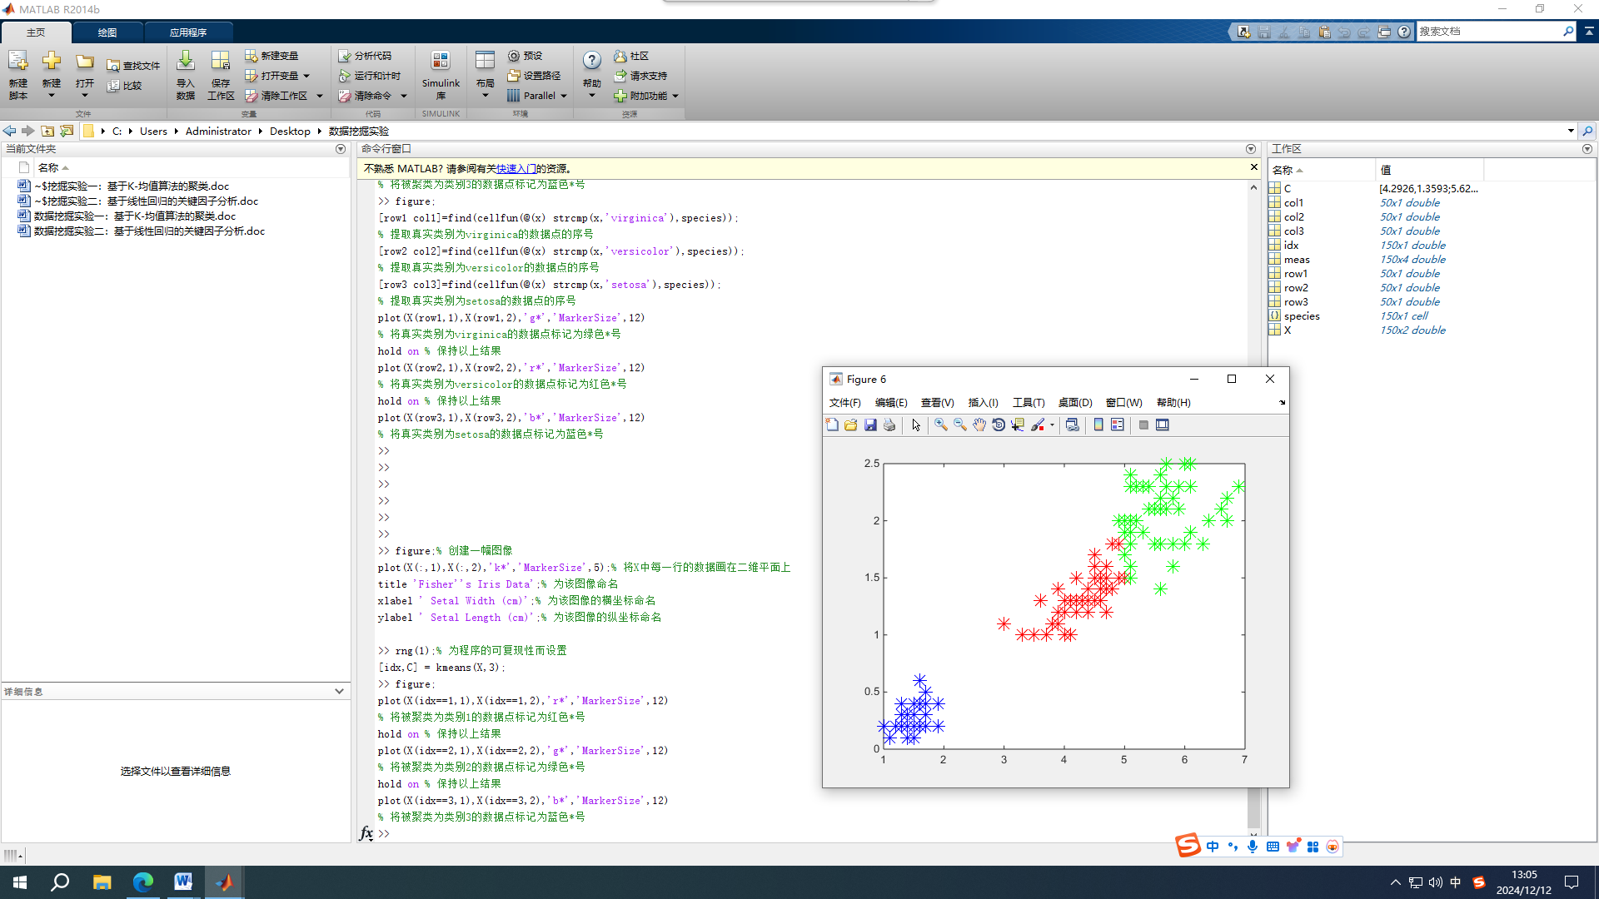
- 真实分类结果可视化图像
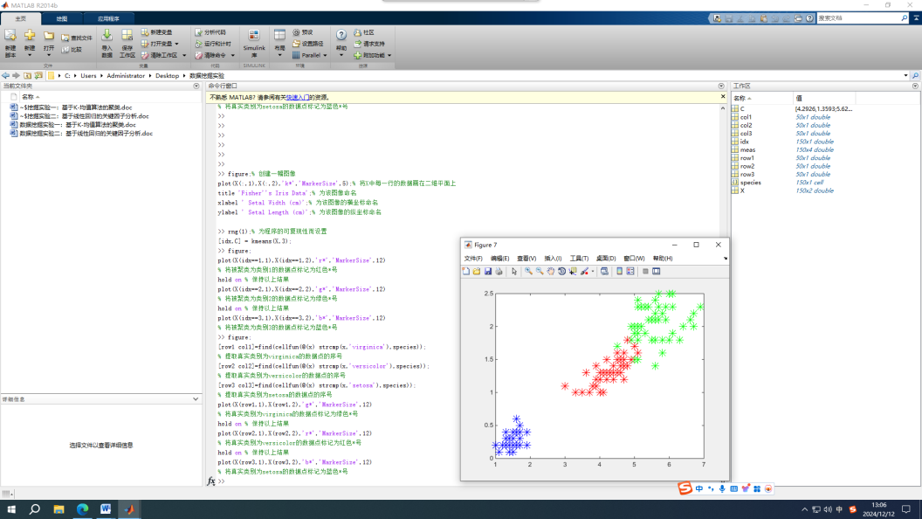
二 基于线性回归的关键因子分析
- 分析的因素为持照驾驶人数（千人）（Licensed drivers (thousands)）
- 线性关系可视化图像
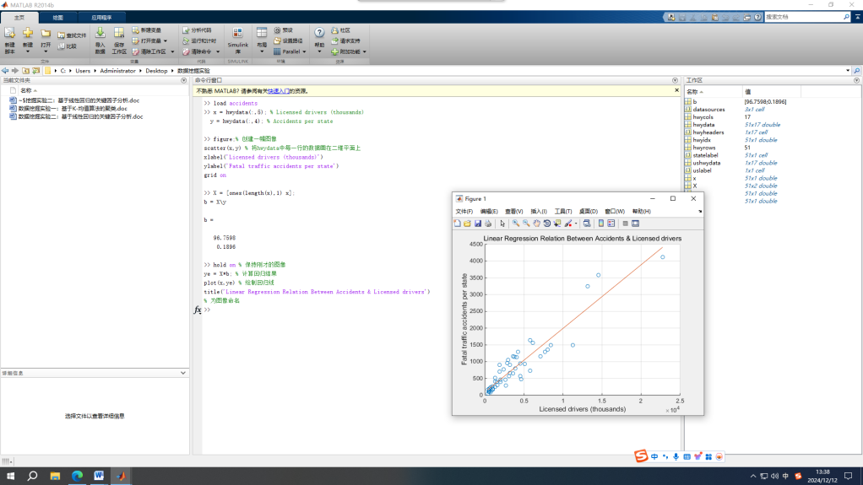
- 值
0.8831
- 分析的因素为登记车辆数（千辆）（Registered vehicles (thousands)）
- 线性关系可视化图像
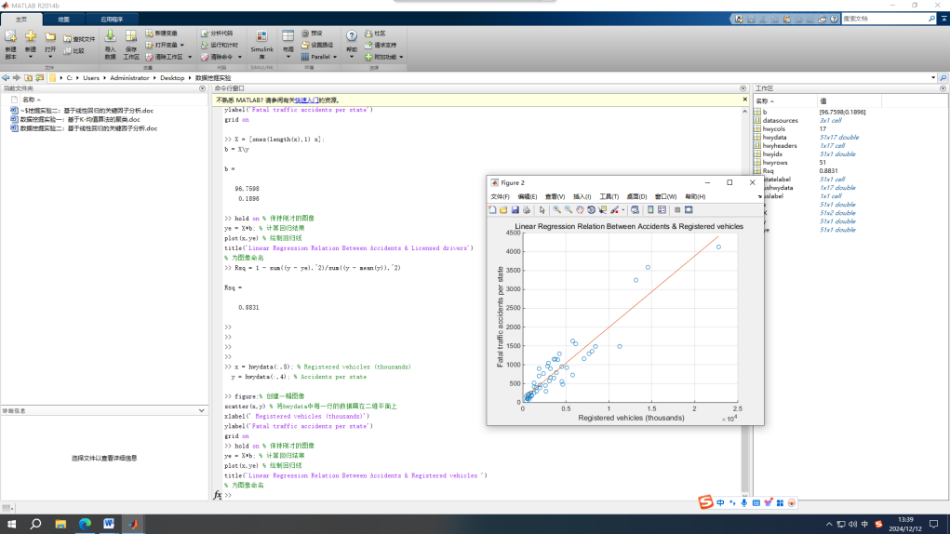
- 值
0.8831
- 分析的因素为车辆行驶里程（百万）（Vehicle-miles traveled (millions)）
- 线性关系可视化图像
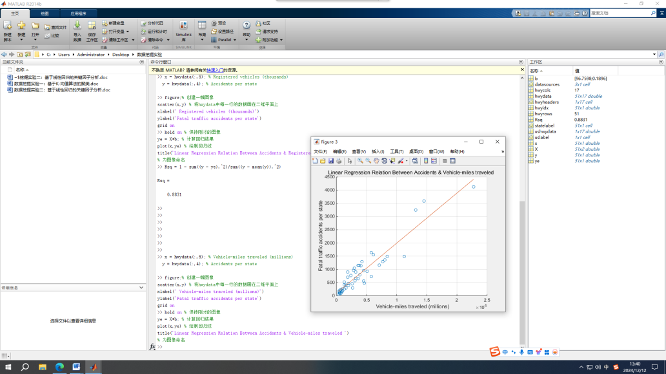
- 值
0.8831
- 分析的因素为每10万名持照驾驶人的死亡人数（Fatalities per 100K licensed drivers）
- 线性关系可视化图像
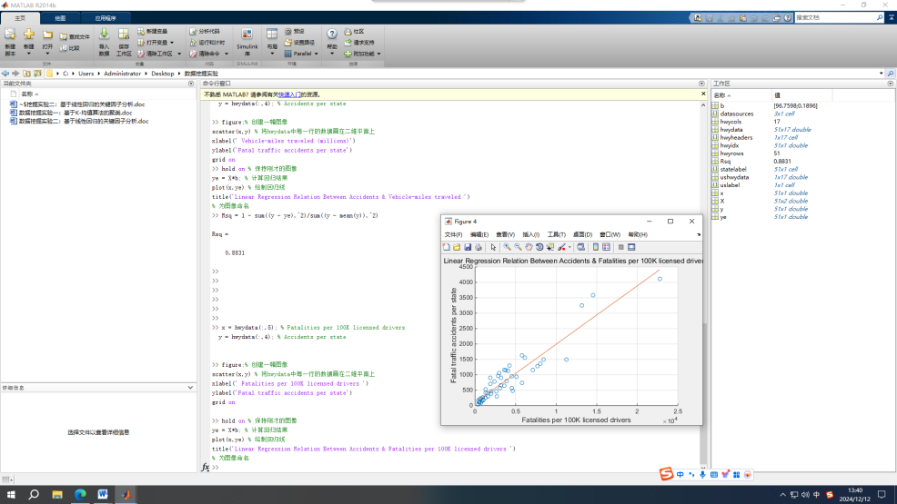
- 值
0.8831
- 分析的因素为每10万辆等级车辆的死亡人数（Fatalities per 100K registered vehicles）
- 线性关系可视化图像
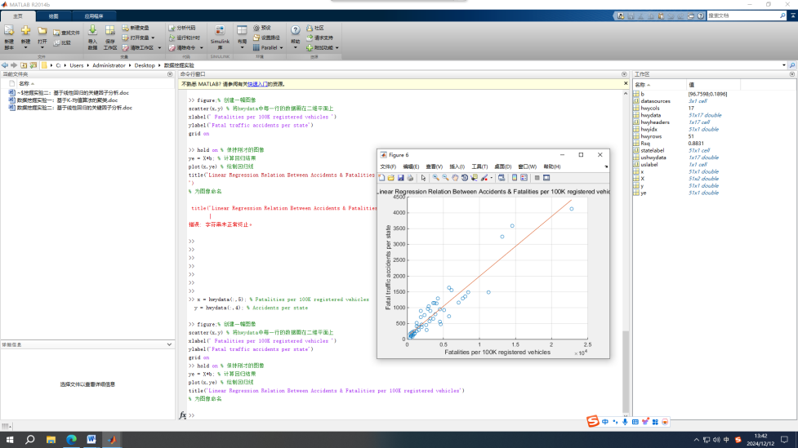
- 值
0.8831
- 分析的因素为每行驶100米的死亡人数（Fatalities per 100M vehicle-miles traveled）
- 线性关系可视化图像
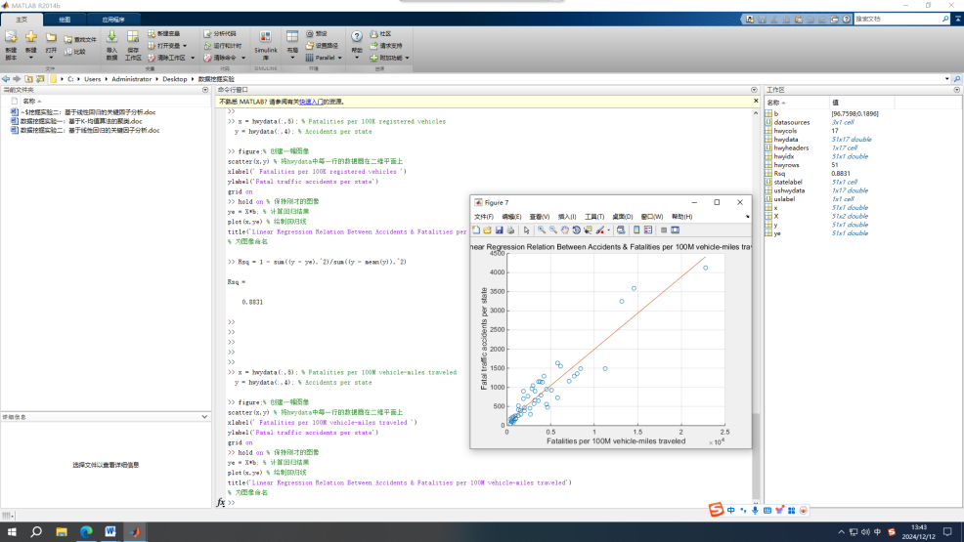

- 值
0.8831
- 分析的因素为血液酒精含量高的死亡人数（Fatalities involving high blood alcohol）
- 线性关系可视化图像
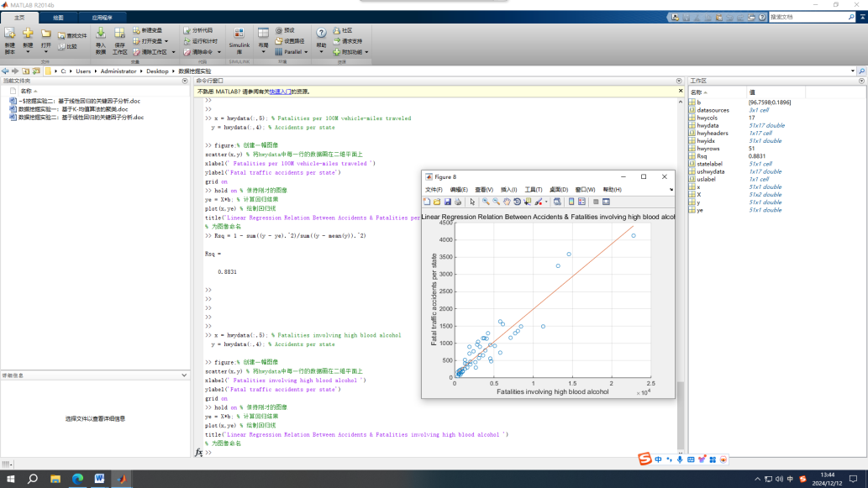
- 值
0.8831
- 分析的因素为和酒精相关的事故占比（Percent Alcohol-Related）
- 线性关系可视化图像
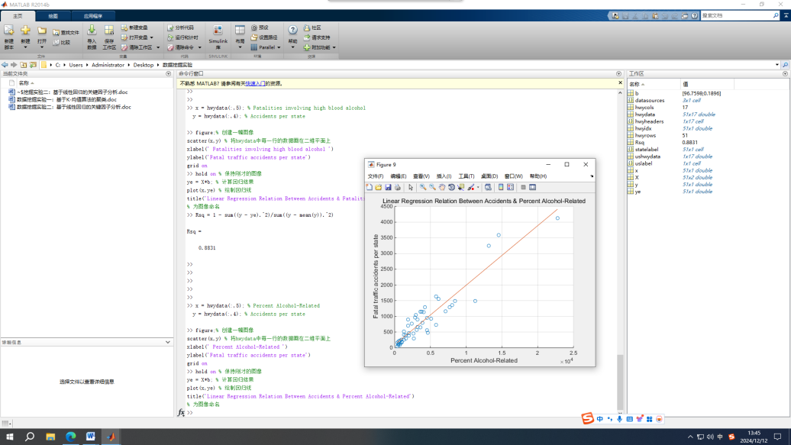
- 值
0.8831
- 分析的因素为总人口数（Total Population）
- 线性关系可视化图像
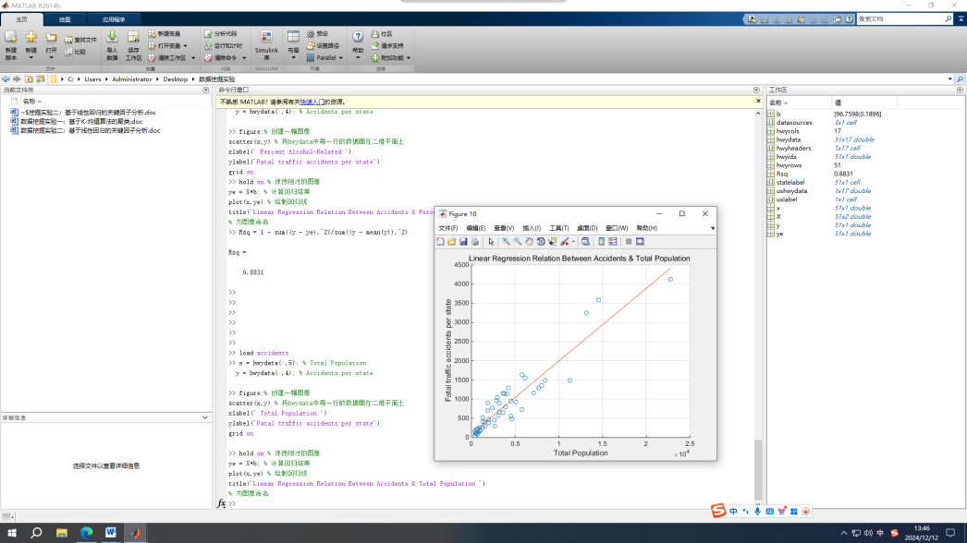
- 值
0.8831
- 分析的因素为城市人口占比（Pct Urban Population）
- 线性关系可视化图像
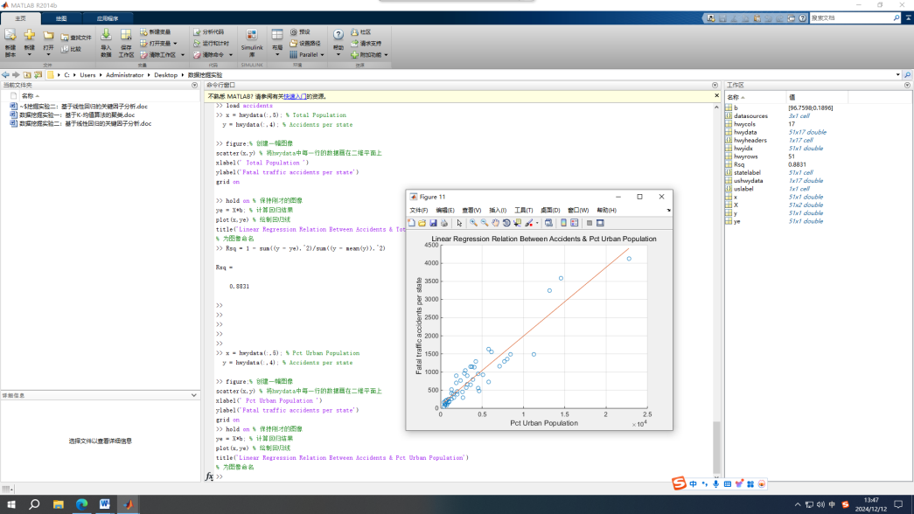
- 值
0.8831

[实验分析]
实验教会了我基于Fisher鸢尾花数据集学习K-均值算法，了解数据挖掘的典型任务——聚类。基于Accidents数据集学习线性回归算法，了解数据挖掘的典型任务——关键因子分析。
[实验结论]
代码运行成功，熟悉了K-Means算法和Accidents数据集学习线性回归算法。
[实验体会]
K-Means算法和Accidents数据集学习线性回归算法在生活中的应用很广泛，可以帮助我们整理数据和判断事物发生的关键因子。

